Cryoworld BV

***Advancing in Cryogenics***

Cryoworld B.V. is een producent van cryogene, vacuüm geïsoleerde apparatuur. Cryotechniek is de procestechniek voor extreem koude (cryogene) vloeistoffen. Dit vereist zeer specifieke en zeer gedegen kennis van cryogene processen, materialen en productiemethoden, die binnen ons bedrijf aanwezig is. Onze core-business is het ontwerp, produceren, testen en installeren van klant specifieke systemen voor vloeibaar stikstof, helium, waterstof, aardgas en andere cryogene vloeistoffen.

Ons relatief jonge bedrijf is in de afgelopen jaren sterk gegroeid en is gevestigd in Wieringerwerf, gunstig gelegen langs de A7. Ontwikkeling en innovatie zijn een kerntaak van ons bedrijf, wat terug te zien is in de relatief grote engineeringsafdeling. De engineers hebben een TU/HTS Wtb achtergrond.

Als toeleverancier van cryogene specials leveren wij componenten voor bijvoorbeeld deeltjesversnellers bij onderzoeksinstituten als CERN, HZB en GSI. Verder toepassingen van de extreme koude vinden we in de high-tech maakindustrie, farmaceutische industrie en universiteiten.

Verder kan vloeibaar waterstof een rol gaan spelen bij de energie transitie in de vorm van energie buffering.

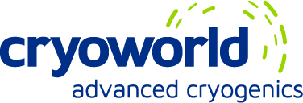

***Cryoworld B.V.***

Havenweg 11C

1771 RW Wieringerwerf

The Netherlands

www.cryoworld.com